como apreciar uma obra
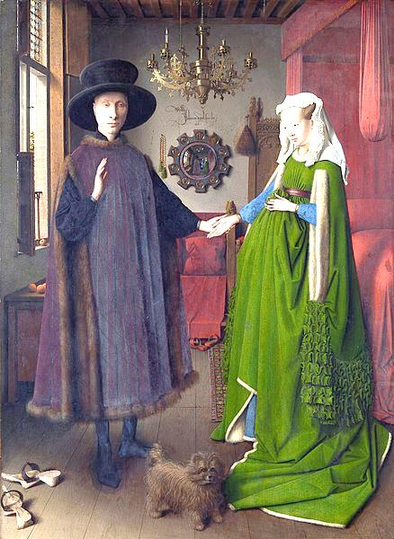
Atualmente, grande número de pessoas tem acesso às obras de importantes artistas. Há também cada vez mais oportunidades para ver e estudar estas obras. Contudo, várias obras costumam ser vistas num contexto afastado da arte, como peças de publicidade ou em cartões comemorativos. Em outras palavras, as obras não são realmente olhadas – pois ver não é o mesmo que olhar, assim como ouvir não é igual a escutar. Ver envolve apenas o esforço de abrir os olhos; olhar significa abrir a mente e usar o intelecto. Olhar para uma pintura é como partir para uma viagem – uma viagem com muitas possibilidades, incluindo o entusiasmo de compartilhar a visão de uma outra época. Como em qualquer viagem, quanto melhor a preparação, mais gratificante será a expedição. A melhor maneira de viajar é com um guia que o ajude enquanto você se familiariza com o novo ambiente e que lhe mostre coisas que do contrário, passariam despercebidas.
A relação com uma obra inicia-se com as percepções dos aspectos físicos que a obra apresenta aos nossos sentidos e quanto melhor for a nossa “preparação”, melhor será a nossa compreensão dos aspectos simbólicos e estéticos. Robert Cumming (2005), lista alguns aspectos a serem considerados.
Técnica. Cada pintura deve ser criada fisicamente, e a compreensão das técnicas utilizadas, como o emprego da tinta a óleo ou o uso do afresco, aumenta muito a nossa apreciação da obra de arte. Os impastos (tinta grossa aplicada diretamente do tubo) de Van Gogh, por exemplo, davam texturas diferentes da tinta diluída em óleo, e o cabo do pincel, usada por Monet, para raspar a tinta para realçar a impressão dos ventos de outono nas árvores, são algumas técnicas inovadoras que os artistas usaram para alcançarem seus propósitos. A apreciação técnica ou objetiva, transcende a impressão pessoal ou subjetiva que tem relação com o aspecto afetivo, do gostar ou não gostar.
Tema. Todas as pinturas têm um tema específico, cada um com sua mensagem significativa. Com frequência o tema é fácil de reconhecer, mas em muitos casos, em especial nas obras mais antigas, os artistas escolheram histórias da Bíblia ou relativas aos deuses da Antiguidade, como aquelas narradas na mitologia grega e romana. Ao criar essas obras, os artistas deveriam presumir que seu público estava familiarizado com essas histórias. Hoje, isso não é mais verdade, porém redescobrir esses grandiosos mitos e lendas pode ser um dos maiores prazeres ao se olhar uma pintura.
Simbolismo. Muitas obras usam extensamente uma linguagem de simbolismo e alegoria que na época era compreendida tanto pelos artistas como pelo público. Os objetos reconhecíveis, mesmo pintados em detalhe, não representam apenas eles mesmos, mas conceitos de significado mais profundo ou mais abstrato. A familiaridade com esta linguagem diminuiu muito, mas ela pode ser redescoberta pelo estudo dos quadros e das crenças da sociedade que formou o artista.
Espaço e luz. Os artistas que buscam recriar uma representação convincente do mundo na superfície plana de uma tela ou madeira precisam adquirir o domínio da ilusão do espaço e da luz. É notável a variedade de meios pelos quais esta ilusão pode ser criada.
Estilo Histórico. Cada período histórico desenvolve um estilo próprio, que se pode perceber nas obras de seus artistas principais. Os estilos não existem isoladamente, mas se refletem em todas as artes. São por sua vez o reflexo de um contexto histórico, político e científico em que os artistas estão imersos. Por exemplo, o estudo da óptica em meados do século 19 e o surgimento da fotografia trazem novas informações acerca da percepção da luz pelo olho humano e libera o artista da representação da realidade tal qual ela é e lança-o em direção ao impressionismo, pontilhismo, expressionismo...
Interpretação pessoal. Qualquer pessoa que embarque na viagem de exploração dos significados das pinturas logo ficará confusa com a quantidade de pontos de vista apresentados. (...) Cada pessoa tem o direito de levar para uma obra de arte o que quiser levar através da sua visão e da sua experiência e guardar o que decidir guardar, no nível pessoal. O conhecimento da história, das habilidades técnicas deve ampliar essa experiência pessoal. Mas se a dimensão pessoal (ou ‘espiritual’) se perde, então olhar uma obra de arte não é mais significativo do que olhar um problema de palavras cruzadas e tentar resolvê-lo.

O que caracteriza uma obra-prima?
A função e o objetivo de uma grande obra de arte, as expectativas nela depositadas e o papel do artista não são constantes; variam conforme a época e a sociedade. Contudo algumas obras se destacam por terem a capacidade de falar de algo além da sua própria época e oferecem uma inspiração e um significado que atravessam os tempos. Antes da Renascença, o artista era considerado basicamente um artesão, e uma “obra-prima” era um trabalho submetido à sua corporação profissional como prova de que ele dominava as habilidades técnicas necessárias. Contudo, os grandes mestres da Renascença propuseram que o artista deveria ser julgado mais pelas suas qualidades de intelecto e imaginação do que por sua perícia manual. Hoje, o conceito de obra-prima está estreitamente ligado ao de um grande museu, onde tesouros artísticos são exibidos para que todos possam vê-los. Entretanto, antes da Revolução Francesa esse conceito não existia.
Virtuosismo. Ao julgar qualquer desempenho excepcional, seja de um atleta, músico, ator ou artista, a habilidade técnica é uma das primeiras considerações. Um grande artista deve ter completa mestria das habilidades físicas requeridas, mais o conhecimento e a imaginação para fazer essas habilidades e as regras artísticas existentes atingirem novos limites. O verdadeiro virtuosismo faz com que essa competência pareça ilusoriamente natural e simples.
Inovação. A partir da Renascença, a sociedade ocidental vem buscando, louvando e recompensando a inovação. Ser o primeiro em qualquer empreendimento significa ser lembrada como uma figura-chave na História. Giotto e Picasso são considerados gigantes da arte europeia porque conseguiram reescrever as regras da arte e oferecer uma alternativa à linguagem visual existente. Muitos artistas posteriores desenvolveram-se e construíram sua arte com base nas conquistas desses gigantes.
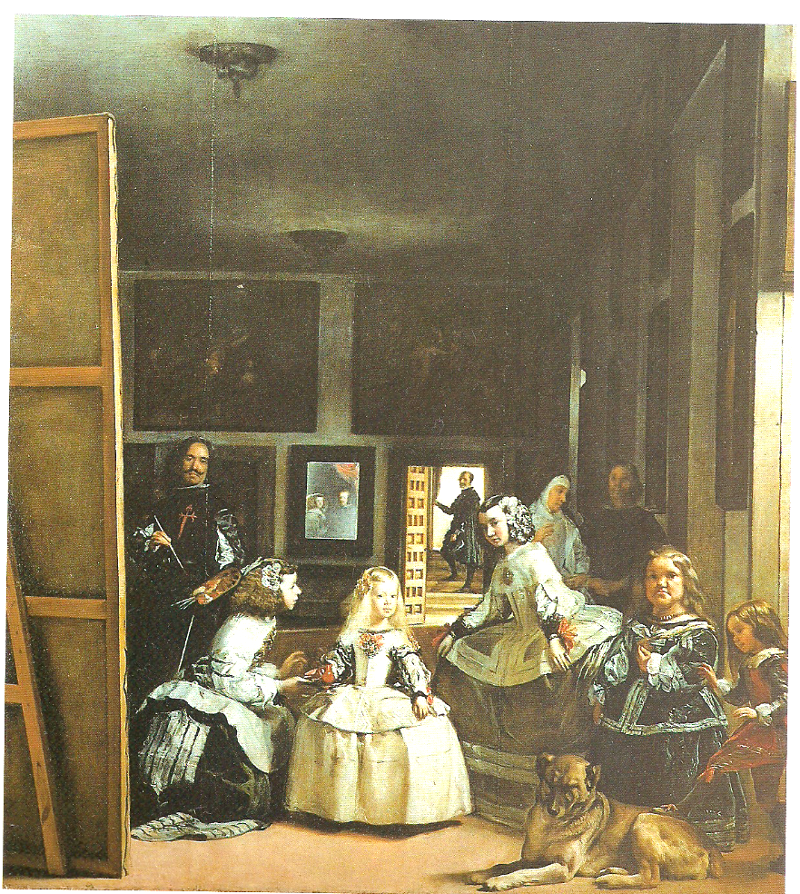
Visão Artística. Poucos artistas podem sobreviver sem o apoio financeiro de patronos, comerciantes e colecionadores, porém esse tipo de apoio nem sempre garante a qualidade do trabalho produzido. A Capela Arena de Giotto ou o teto da Capela Sistina de Michelangelo são obras de arte verdadeiramente grandes porque expressam a crença total do artista e o seu empenho em fazer o que lhe foi pedido – isto é, realizar um obra de arte digna do próprio Deus. Esta mesma qualidade – a crença numa ideia e no poder da pintura de expressar esta ideia – distingue quase todas as pinturas/obras-primas (...) incluindo as realizados por nomes menos famosos. Sem essa crença e esse empenho, qualquer obra de arte, mesmo bem realizada tecnicamente, não passa de uma decoração e ilustração.
Patrocínio. Antes do século XIX e do desenvolvimento do moderno comércio de arte, a maioria das grandes obras era encomendada por um patrono, que em geral determinava condições específicas ou tinha papel ativo na definição do tema e da aparência da obra. Antes da época moderna os maiores patrocinadores eram a Igreja Católica e as cortes reais da Europa. Só depois do Romantismo é que surgiu o papel do artista como um indivíduo solitário.
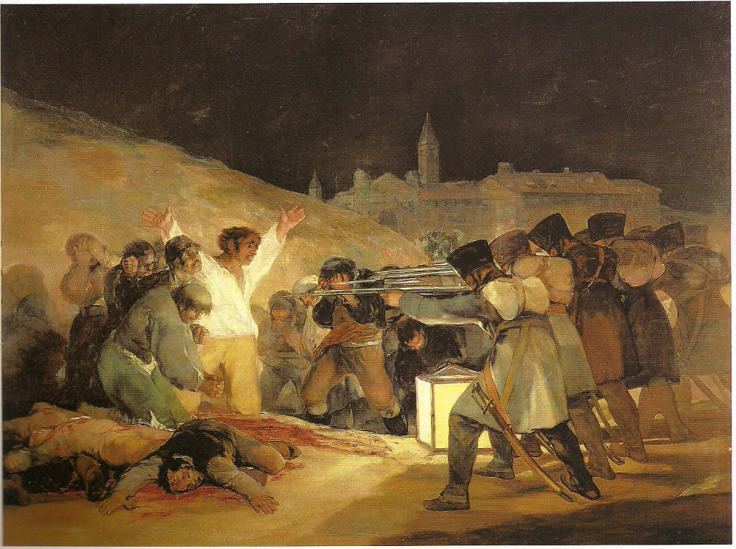
Papel do artista. Um dos mitos mais persistentes é o do gênio que é desprezado em vida e cujo verdadeiro valor só é reconhecido muitos anos depois da sua morte. Isso raramente acontece e apenas em circunstâncias muitos especiais. Muito mais comum é o caso do artista que é louvado em sua época, porém, cinquenta anos depois não passa de uma nota de rodapé na história da arte. Conclui-se que nem o aplauso popular nem a rejeição garantem a fama no futuro. Os artistas vivem e trabalham dentro de um contexto complexo, feito por patrocinadores, colecionadores, comerciantes, instituições de arte e outros artistas. Destacar-se da multidão requer grande coragem e individualidade. Essas qualidades podem trazer sucesso a curto prazo, mas só aqueles dotados de uma visão profunda e que usam a arte não como um fim em si, mas como um meio para dizer verdades maiores são os que conseguem criar as obras-primas que resistem ao julgamento do crítico mais severo de todos: o tempo.

Por fim, para relembrar, uma obra figurativa é aquela em que identificamos uma ‘figura’: pessoa, animais, elementos da natureza, objetos. A abstrata não representa uma figura, mas ao mesmo tempo permite ao observador, uma interpretação com mais liberdade. Numa obra abstrata, os elementos passam a ser as formas, geométricas ou não, as cores e as texturas.

http://diaadiadaeducacao.blogspot.com.br/2015/02/ensino-da-arte-como-apreciar-uma-obra.html
https://canaldoensino.com.br/blog/aprenda-como-apreciar-a-arte-contemporanea
CUMMING, Robert, Para entender a arte, São Paulo: Ática, 2005.
PORCHER, L. Educação Artística: Luxo ou necessidade. São Paulo: Summus, 1982.

1. Observe as próximas figuras com atenção e preencha detalhadamente o quadro ao lado das figuras.
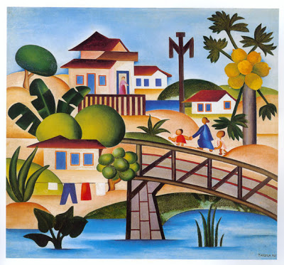
Nome da obra
Nome do artista
Data
É figurativa ou abstrata?

Descreva os elementos

Dê a sua opinião

O MAMOEIRO, 1925. Tarsila do Amaral.

Nome da obra
Nome do artista
Data
É figurativa ou abstrata?

Descreva os elementos

Dê a sua opinião

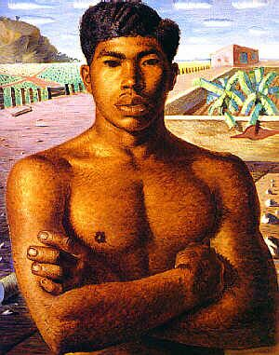

.

O MESTIÇO, 1934. Cândido Portinari.

Nome da obra
Nome do artista
Data
É figurativa ou abstrata?

Descreva os elementos

Dê a sua opinião

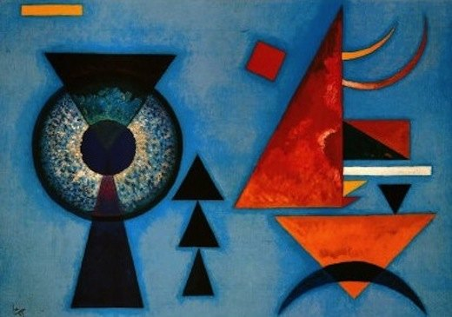

SOFT HARD, 1925. Wassily Kandinski

Avaliação de DPO: _____________________

Habilidades técnicas. Alcançar um alto nível de execução e mestria com o material utilizado é uma habilidade que muitos artistas não mais possuem nem mesmo almejam ter. O casal Arnolfini de Jan Van Eyck, continua inigualado no domínio da pintura. 1434, 82x60cm, óleo sobre carvalho, National Gallery, Londres.
A ilusão de espaço e luz. Cada pintura figurativa implica criar ilusão de espaço e luz numa superfície plana. É o domínio dessas qualidades que torna tão memoráveis obras como As meninas de Diego Velásquez. 1656, 318x276cm, óleo sobre tela. Museu do Prado, Madri.
Goya era pintor da corte espanhola, e esta obra foi encomendada para celebrar um fato histórico específico na história do país. Entretanto, o artista interpretou o tema de tal modo que ele transcende seu contexto nacional, político e histórico. Até hoje este quadro é uma visão universal da desumanidade do homem para com o homem. Os fuzilamentos de 3 de maio de 1808, 1814, 266x345cm, óleo sobre tela, Museu do Prado, Madri.

